**МИНИСТЕРСТВО НАУКИ И ВЫСШЕГО ОБРАЗОВАНИЯ**

**РОССИЙСКОЙ ФЕДЕРАЦИИ**

Федеральное государственное автономное образовательное учреждение высшего образования

«Санкт-Петербургский политехнический университет Петра Великого»

(ФГАОУ ВО «СПОШУ»)

Институт среднего профессионального образования

**ОТЧЕТ**

**ПО ЛАБОРАТОРНОЙ РАБОТЕ «Тестирование»**

по учебной дисциплине «МДК 04.02 Внедрение в поддержка компьютерных систем"

**Название проекта: «Сайт-блог для поваров с рецептами»**

Выполнила:

Студентка 2 курса группы 219/1

Пятак Арина Алексеевна

Проверил:

Преподаватель ИСПО

Иванова Дарья Васильевна

Санкт-Петербург

**2025**

**Метрики качества программного продукта**

**Функциональность**

**1.Защищенность**

Перед регистрацией пользователя на сайте предлагается ознакомиться с документами «Политика конфиденциальности» и «Пользовательское соглашение», которые также размещены в подвале сайта. На этапе регистрации необходимо подтвердить «**Согласие на обработку персональных данных».**

**2.Способность к взаимодействию**

Наличие API способного предоставлять готовый набор функций для взаимодействия с программами Telegram и Google Map.

**3.Функциональная пригодность**

Сайт предоставляет возможность поиска рецептов по запросу, добавления собственных рецептов и сохранение понравившихся рецептов.

**Надежность**

**1.Способность к восстановлению**

Ведутся еженедельные бэкапы сайта. При сбоях есть возможность ручного восстановления из резервной копии.

**2.Отказоустойчивость**

Дублирование программы осуществляется в виртуальном окружении~~.~~

**3.****Соответсвие стандартам**

Программный код соответствует действующим спецификациям HTML5, а разметка сайта соответствует назначению используемых на странице элементов CSS3. Сайт соответствует стандартам HTTP/1.1 и HTTP/2.

**Удобство использования**

**1.****Соответсвие стандартам**

Интерфейс сайта спроектирован на основе методики стандарта **ISO 9241−210**.

**2.Привлекательность**

Отсутствие более чем 3х цветов в визуальном оформлении.

**3.Понятность**

Отсутствие нефункциональных элементов.

**Производительность**

**1.Временная эффективность**

Время полной загрузки страницы сайта не превышает 3 секунд.

**2.** **Пропускная способность**

Пропускная способность сайта не превышает 3ГБ в месяц при среднем размере страницы 30 КБ, 20 000 посетителей в месяц и 3 страниц на посетителя.

**3.Эффективность использования ресурсов**

Согласно статистике использования сайта за последние 30 дней, глубина просмотра сайта должна определятся количеством не менее 3х страниц при общем количестве 5 страниц.

**Удобство сопровождения**

**1.Соответствие стандартам**

Документация архитектуры сайта соответствует стандарту ISO/IEC/IEEE 42010:2011 «Системная и программная инженерия. Описание архитектуры».

**2.Удобство проверки**

Код прокомментирован в основных логических блоках, но не переполнен и поясняет лишь важные моменты – оценивается экспертно.

Количество строк кода не превышает 5000.

**3.Стабильность**

Наличие негативных тест-кейсов на регистрацию пользователя в систему.

**Переносимость**

**1.Адаптируемость**

Сайт адаптивен к размерам планшетного и мобильного экранов, при адаптации к другим устройствам не нарушается алгоритм работы пользователя с продуктом.

**2.Удобство замены**

Наличие функциональных элементов в соответствие с руководством оператора.

**3.Удобство установки**

Максимальное количество шагов при установке не превышает количества, указанного в руководстве системного администратора.

**Форма регистрации**

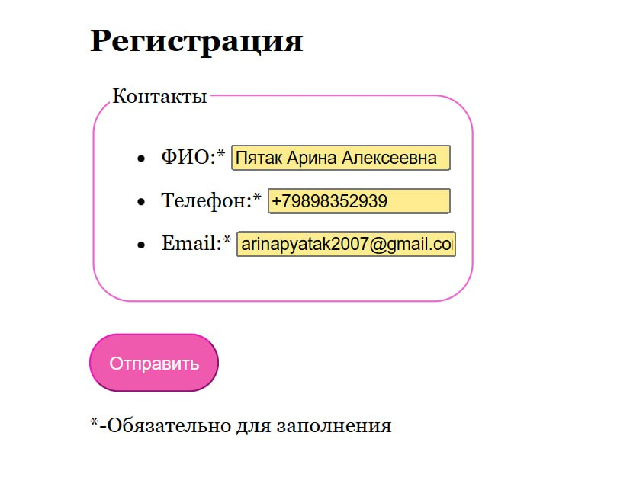

Рисунок 1-Тестируемая форма регистрации

**Требования к функционалу формы регистрации (Рис.1)**



Таблица 1- Тестирование функциональности формы регистрации

**Выбор тестовых данных для каждого отдельного взятого поля**

|  |  |  |  |
| --- | --- | --- | --- |
| **Поле** | **OK/NOK** | **Значение** | **Комментарий** |
| **ФИО** | OK | Пятак Арина Алексеевна  ф  рвавраивроаиоваи(...)иопао | 22 символа, смешанный регистр  1 символ  Максимальная длина 255 символов |
| NOK | Пятак_Аринка_  12345  врвррврврврврв(...)вырвро   <> | Специальные символы "_"  Только цифры   Больше максимального количества символов(256 символов)  Пустое значение |
| **Телефон** | OK | "+79898452738  "+79898452738898  "+798984527388989  9898352939  9889045  98890 | Начинается с плюса, 11 цифр  Начинается с плюса, 14 цифр  Начинается с плюса, 15 цифр  Без плюса, 10 цифр  Без плюса, 7 цифр  Без плюса, 5 цифр |
| NOK | "+7890   "+789034567  "+77989845273889890  Укпмллллло  7890   789065(...)7  78903456782   <> | С плюсом, 4 цифры меньше минимальной длины  С плюсом, 10 символов  С плюсом, 16 символов>максимального  Без плюса - буквы  Без плюса, 4 цифры< минимальной длины  Без плюса, 150 символов  Без плюса, 11 символов>больше максимальной длины  Пустое значение |
| **Email** | OK | n@d.ru    name@2000hhhhhhhhhhhh.com   1me@hhhhhhhhhhhh(...).com | буквы до символа @, домен буквенных символов. Длина 6 символов.  30 символов, до символа @ буквы, домен из буквенных и цифровых символов.  Цифры и буквы до @ домен из букв, длина 320 символов |
| NOK | “name”@dommmm@com   verylongname@domain.com_  verylongname@dom(...)ain.com   verylongnamedomain.com_  me@2000hhhhhhhhhhhh(...).com   e@.ru  <> | До символа @ недопустымые символы " ", недопустимый символ @ в домене  Недопустимый символ _ в домене  1020 символов>максимального количества  Отсутсвтие символа @  321 символ> максимального количества символов(320)  длина<минимальной(5 символов)  Пустое значение |

Таблица 2-Набор тестовых данных для каждого поля

**Позитивные тест-кейсы**

|  |  |
| --- | --- |
| **Тест кейс №1 "Регистрация со значениями максимального  количества символов"** | |
| **Действие** | **Ожидаемый результат** |
| 1.Перейти на сайт по ссылке www.test.ru | Открыта страница Главная |
| 2.Перейти на страницу с формой регистрации | Форма открыта Все поля по умолчанию пусты Все поля красные Все поля помечены * Кнопка "Отправить" белая |
| 3.Ввести ФИО рвавраивроаиоваи(...)иопао | Цвет поля желтый Кнопка "Отправить" белая |
| 4.Ввести номер  +798984527388989 | Цвет поля желтый Кнопка "Отправить" белая |
| 5.Ввести почту  1me@hhhhhhhhhhhh(...).com | Цвет поля желтый Кнопка "Отправить" розовая |
| 6.Нажать на кнопку "Отправить" | Поля заполнены Сообщение "Вы зарегистрированы" Переход на страницу Вход |

Таблица 3-Позитивный тест-кейс №1

|  |  |
| --- | --- |
| **Тест кейс №2 "Регистрация со значениями минимального  количества символов"** | |
| **Действие** | **Ожидаемый результат** |
| 1.Перейти на сайт по ссылке www.test.ru | Открыта страница Главная |
| 2.Перейти на страницу с формой регистрации | Форма открыта Все поля по умолчанию пусты Все поля помечены * Кнопка "Отправить" белая |
| 3.Ввести ФИО  ф | Цвет поля желтый Кнопка "Отправить" белая |
| 4.Ввести номер +79898452738 | Цвет поля желтый Кнопка "Отправить" белая |
| 5.Ввести почту  n@d.ru | Цвет поля желтый Кнопка "Отправить" розовая |
| 6.Нажать на кнопку "Отправить" | Поля заполнены Сообщение "Вы зарегистрированы" Переход на страницу Вход |

Таблица 4- Позитивный тест-кейс №2

|  |  |
| --- | --- |
| **Тест кейс №3 "Регистрация с ФИО смешанного регистра"** | |
| **Действие** | **Ожидаемый результат** |
| 1.Перейти на сайт по ссылке www.test.ru | Открыта страница Главная |
| 2.Перейти на страницу с формой регистрации | Форма открыта Все поля по умолчанию пусты Все поля помечены * Кнопка "Отправить" белая |
| 3.Ввести ФИО Пятак Арина Алексеевна | Цвет поля желтый Кнопка "Отправить" белая |
| 4.Ввести номер +79898452738 | Цвет поля желтый Кнопка "Отправить" белая |
| 5.Ввести почту  n@d.ru | Цвет поля желтый Кнопка "Отправить" розовая |
| 6.Нажать на кнопку "Отправить" | Поля заполнены Сообщение "Вы зарегистрированы" Переход на страницу Вход |

Таблица 5- Позитивный тест-кейс №3

**Негативные тест-кейсы**

|  |  |
| --- | --- |
| **Тест кейс №4 "Поле email без @"** | |
| **Действие** | **Ожидаемый результат** |
| 1.Перейти на сайт по ссылке www.test.ru | Открыта страница Главная |
| 2.Перейти на страницу с формой регистрации | Форма открыта Все поля по умолчанию пусты Обязательные поля помечены символом "*"  Кнопка "Отправить" белая |
| 3.Ввести ФИО  Пятак Арина Алексеевна | Цвет поля желтый Кнопка "Отправить" белая |
| 4.Ввести номер  +79888229304 | Цвет поля желтый Кнопка "Отправить" белая |
| 5.Ввести почту verylongnamedomain.com_ | Цвет поля красный Кнопка "Отправить" розовая |
| 6.Нажать на кнопку "Отправить" | Валидационное сообщение "Некорректное значение в поле email" Отстутсвие перехода на сайт Форма регистрации открыта |

Таблица 6- Негативный тест-кейс №1

|  |  |
| --- | --- |
| **Тест кейс №5 "Поле ФИО со специальными символами"** | |
| **Действие** | **Ожидаемый результат** |
| 1.Перейти на сайт по ссылке www.test.ru | Открыта страница Главная |
| 2.Перейти на страницу с формой регистрации | Форма открыта Все поля по умолчанию пусты Обязательные поля помечены символом "*"  Кнопка "Отправить" белая |
| 3.Ввести ФИО  Пятак_Аринка_ | Цвет поля красный Кнопка "Отправить" белая |
| 4.Ввести номер  +79888229304 | Цвет поля желтый Кнопка "Отправить" белая |
| 5.Ввести почту verylong@namedomain.com | Цвет поля желтый Кнопка "Отправить" розовая |
| 6.Нажать на кнопку "Отправить" | Валидационное сообщение "Использование специальных символов в поле ФИО" Отстутсвие перехода на сайт Форма регистрации открыта |

Таблица 7 Негативный тест-кейс № 2

|  |  |
| --- | --- |
| **Тест кейс №6 "Буквенные символы в номере"** | |
| **Действие** | **Ожидаемый результат** |
| 1.Перейти на сайт по ссылке www.test.ru | Открыта страница Главная |
| 2.Перейти на страницу с формой регистрации | Форма открыта Все поля по умолчанию пусты Обязательные поля помечены символом "*"  Кнопка "Отправить" белая |
| 3.Ввести ФИО Пятак Арина | Цвет поля желтый Кнопка "Отправить" белая |
| 4.Ввести номер  Укпмллллло | Цвет поля красный Кнопка "Отправить"белая |
| 5.Ввести почту verylong@namedomain.com | Цвет поля желтый Кнопка "Отправить" розовая |
| 6.Нажать на кнопку "Отправить" | Валидационное сообщение "Некорректное значение в поле номер" Отстутсвие перехода на сайт Форма регистрации открыта |

Таблица 8- Негативный тест-кейс № 3

**Тестовое окружение**

|  |  |
| --- | --- |
| **Персональная информация** | |
| Фамилия | Пятак |
| Имя | Арина |
| Отчество | Алексеевна |
| **I. Тестовое окружение** | |
| ***1.1 Аппаратное обеспечение*** | |
| Процессор: | Intel(R) Core(TM) i5-8500 CPU @ 3.00GHz (6 CPUs), ~3.0GHz |
|  | |
| Оперативная память: | 8192MB RAM |
|  | |
| Модель монитора: | PHL 243V7 |
| *Тип подключения:* | *Displayport External* |
| *Режим экрана:* | *1920 x 1080(p) (60.000Hz)* |
|  | |
| Видеокарта: | Intel(R) UHD Graphics 630 |
| *Изготовитель:* | *Intel Corporation* |
| *Тип:* | *Intel(R) UHD Graphics Family* |
| *Видеопамять:* | *128 MB* |
| *Версия драйвера:* | *31.0.101.2111* |
|  | |
| Жесткий диск: | ADATA SX8200PNP |
| *Буква диска:* | *C:* |
| *Объем:* | *244.1 GB* |
| *Свободный объем:* | *20.4 GB* |
|  |  |
| Жесткий диск: | *TOSHIBA HDWD110* |
| *Буква диска:* | *D:* |
| *Объем:* | *953.9 GB* |
| *Свободный объем:* | *818.8 GB* |
| ***1.2 Операционная система*** | |
| Операционная система: | Windows 10 Pro |
| *Разрядность:* | *64-bit* |
| *Версия:* | *19041.vb_release.191206-1406* |
| *Сборка ОС:* | *Build 19045* |
| *Версия Direct X:* | *DirectX 12* |
| ***1.3 Интернет-соединение*** | |
| Тип подключения к сети Интернет: | *WI-FI* |
| Скорость доступа к сети Интернет (Мб/сек): | *90 Мбит/с* |
| ***1.4 Дополнительное оборудование:*** | |
| Ноутбук | ASUS D500SE-313100073W |

**Матрица соответствия требований**



Таблица 9- Матрица соответствия требований

**Работа на платформе TestRail**

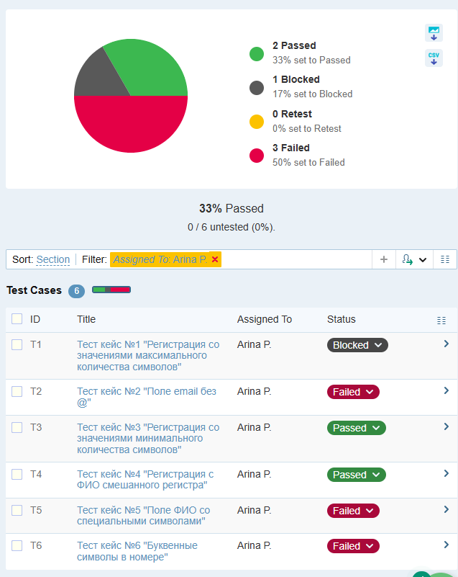

Рисунок 2 – Результаты тестирования

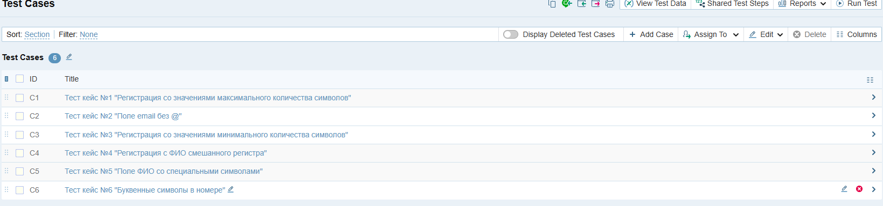

Рисунок 3 – Список созданных тест-кейсов на платформе TestRail

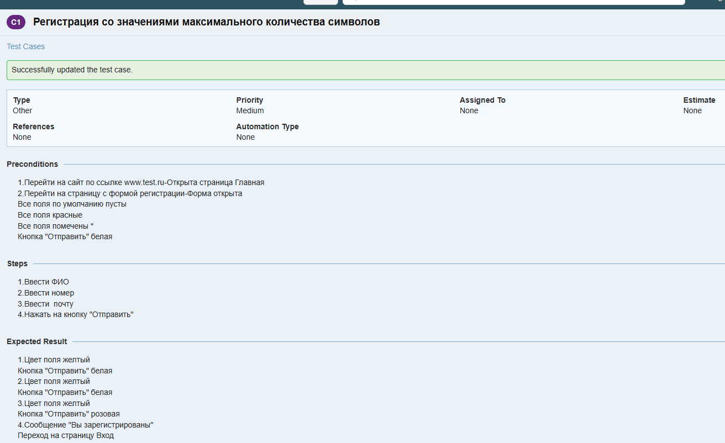

Рисунок 4 – Тест-Кейс№1 на платформе TestRail

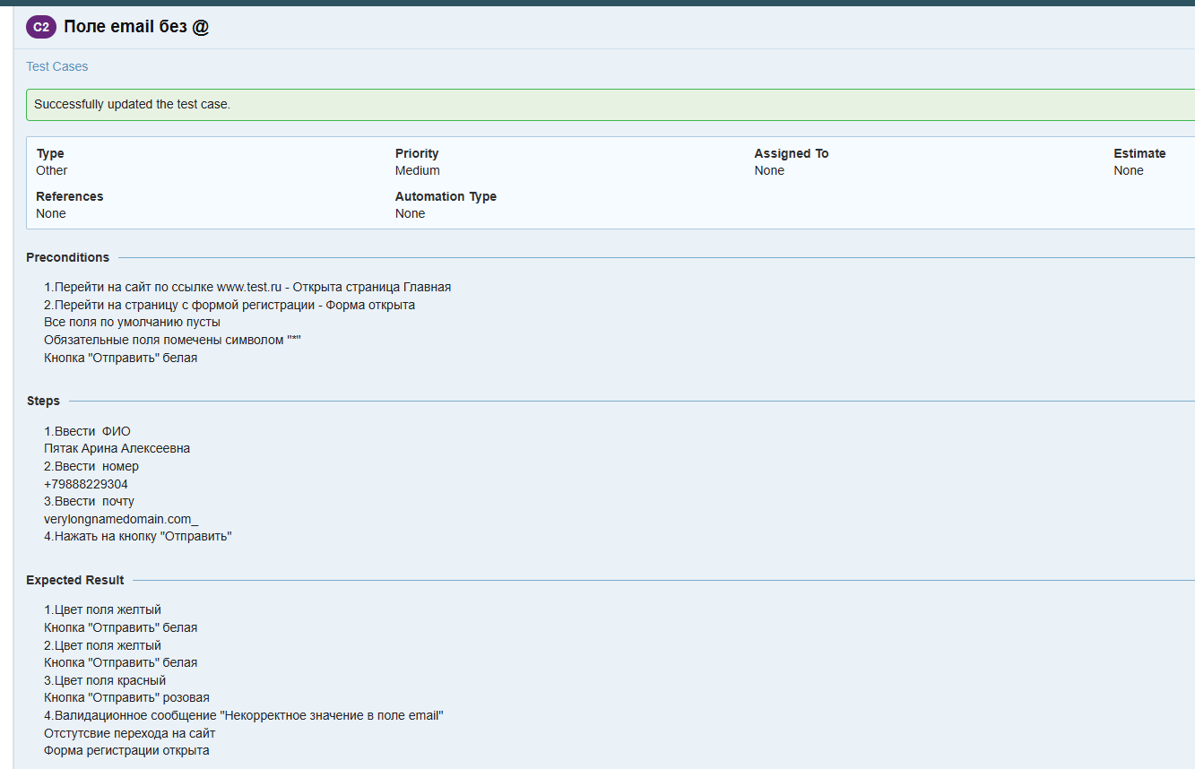

Рисунок 5 - Тест-Кейс№4 на платформе TestRail

**Вывод**

В рамках лабораторной работы были сформулированы и проанализированы требования к функционалу формы регистрации (см. Рис.1), включающие метрики качества программного продукта: функциональность, надежность, удобство использования, производительность, удобство сопровождения и переносимость.

На основе анализа требований (см. Таблица 1) определены тестовые данные для полей формы (ФИО, телефон, email) (см. Таблица 2), разработаны шесть тест-кейсов (три позитивных (см. Таблицы 3-5) и три негативных (см. Таблицы 6-8)), которые проверяют корректность обработки данных, включая валидные и невалидные значения.

С использованием платформы TestRail создан список тест-кейсов (см. Рис.3), проведен тестовый запуск, в ходе которого зафиксированы результаты выполнения (см.Рис.2). Матрица соответствия требований показала (см.Таблица 9), что тест-кейсы покрывают 87,5% требований к функционалу формы (14 из 16 требований), что свидетельствует о высоком уровне тестового покрытия.

Разработка метрик качества на начальном этапе позволила четко определить объекты тестирования, критерии оценки и подходы к анализу результатов. Проведенное тестирование выявило как успешные сценарии работы формы, так и случаи обработки некорректных данных, что подтверждает соответствие формы заявленным требованиям и ее готовность к использованию в реальных условиях. Работа с TestRail обеспечила структурированное документирование и наглядное представление результатов тестирования (Рис.6-7).

*По формуле :Тестовое покрытие = (Количество покрытых требований / Общее количество требований) * 100%проведен расчет покрытия требований к функционалу тест-кейсами. Расчет тестового покрытия* = (14/16)*100% = 87,5%

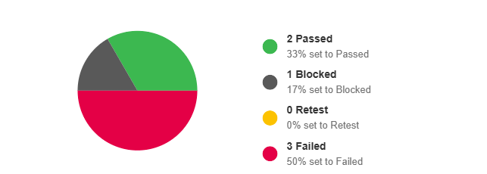

Рисунок 6 – Круговая диаграмма «Результат тестовых прогонов»

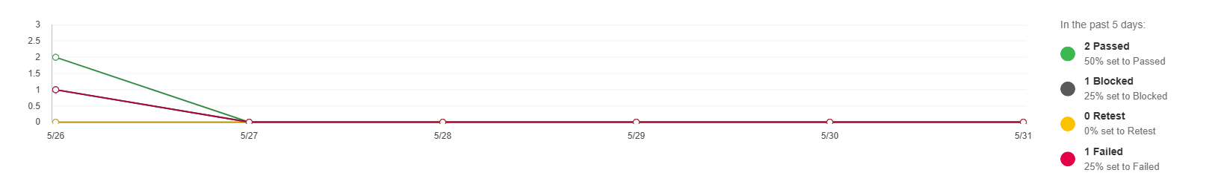

Рисунок 7-Диаграмма распределения результатов тестовых прогонов